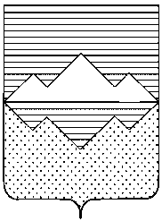
АДМИНИСТРАЦИЯ САТКИНСКОГО МУНИЦИПАЛЬНОГО РАЙОНА
МУНИЦИПАЛЬНОЕ КАЗЕННОЕ УЧРЕЖДЕНИЕ «УПРАВЛЕНИЕ ОБРАЗОВАНИЯ»
САТКИНСКОГО МУНИЦИПАЛЬНОГО РАЙОНА
(МКУ «УПРАВЛЕНИЕ ОБРАЗОВАНИЯ»)
ул. Ленина, 2а, г. Сатка, Челябинская обл., 456910, Россия
телефон/факс: (35161) 3-40-45; e-mail: uosatka@bk.ru; http://uosatka.educhel.ru
ИНН/КПП 7417018317/741701001, ОГРН 1097417000010
От 15 ноября 2016г. № 2312
Руководителям
образовательных организаций

О проведении Всероссийского географического диктанта

Уважаемые руководители!

Доводим до вас информацию о проведении 20 ноября Всероссийского географического диктанта в формате он-лайн и на региональных площадках (ЮУрГУ и ЧелГУ, г. Челябинск). Положение о диктанте, условия участия, порядок проведения – на сайте www.rgo.ru.
Просим вас довести данную информацию до заинтересованных специалистов и создать организационные условия для участия обучающихся в диктанте.

Начальник Е.Ю. Баранова

Субботина Е.Ю., 3-32-36

